起點 | 臺北車站  15000 | 臺北市  16000 | 進監獄  7000 | 賭博輸了  80000
去動漫展8000 | 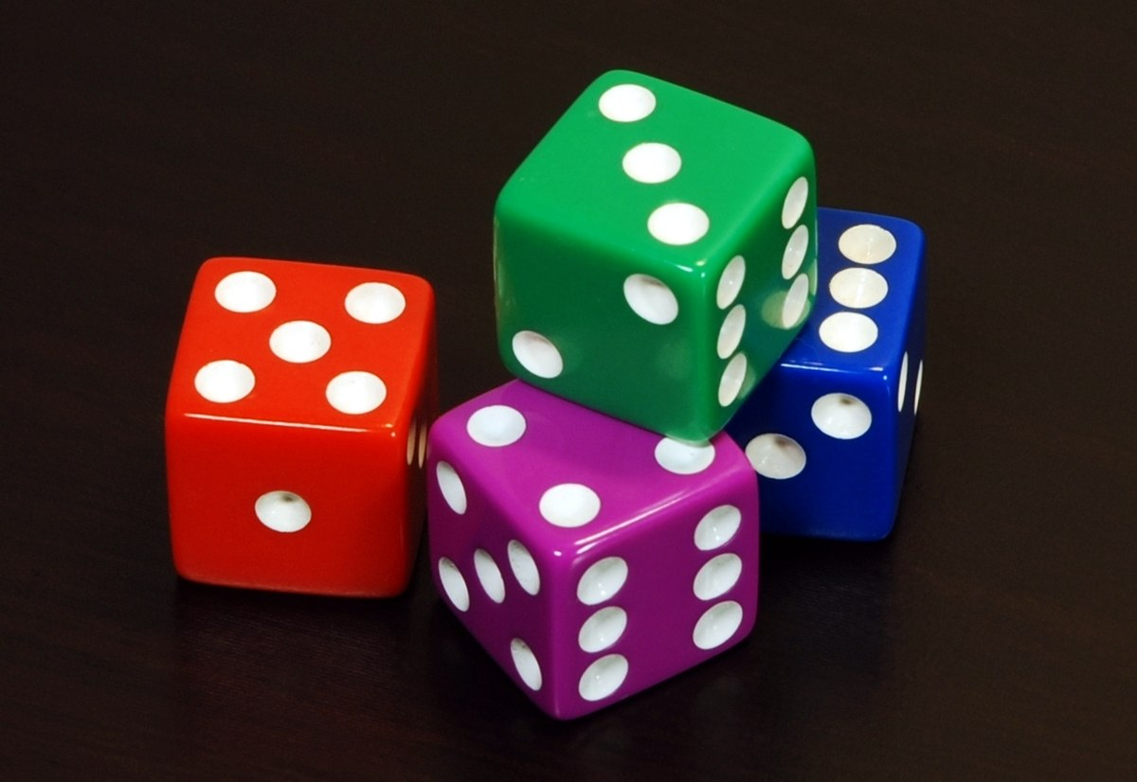  旅遊大富翁 |  |  | 去玩遊戲得到的錢  50000
去買零食吃  500 |  |  |  | 搭飛機  25000
休息一下(暫停一回合) |  |  |  | 休息一下(暫停一回合)
租公寓  7000 |  |  |  | 去美國得到的錢  90000
去日本玩的(獎金)9000 |  |  |  | 吃美食  5000
搭飛機  10000 | 被搶劫40000 | 銀行錢  80000 | 去吃A5和牛  10000 | 遊戲機  1000

